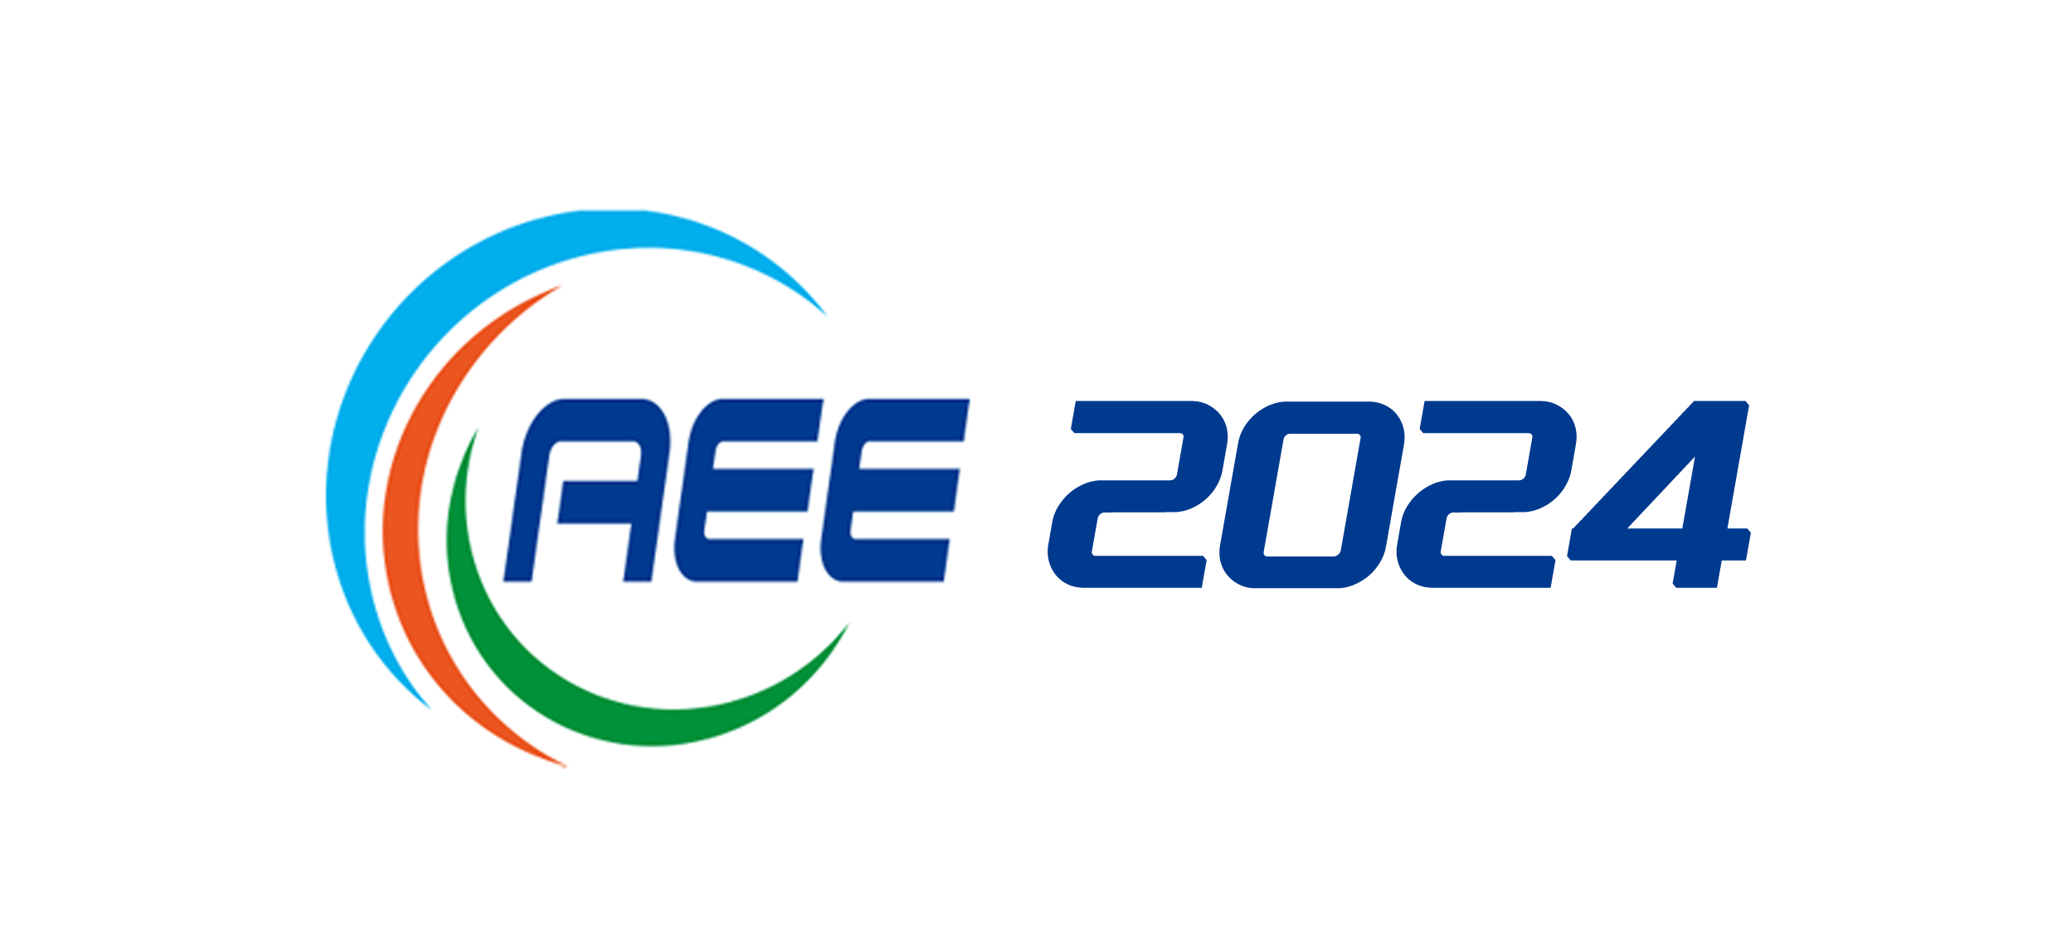

CAEE国际家电制造业供应链展览会
2024家电零部件、技术、材料、制造设备展览会
China International Appliance Manufacturing Supply Chain Expo
广东展：2024年08月13—15日
合肥展：2024年09月25—26日

邀 请 函
CAEE —— 为家电制造企业量身打造的供应链展览平台
500+ 参展企业
50000+ 专业观众和采购商
30000+ ㎡展出面积

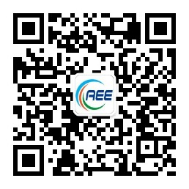
关注官方公众号，了解更多展会资讯

展会官网：www.caee-expo.com

展会亮点：
1．CAEE是专注于家电零部件、技术、材料、生产设备定制与采购的综合展览服务平台；
2．广东、合肥联合举办，观众与采购商覆盖全国70%的家电、智能家电、智能家居、电子电器制造企业，以及上游供应链企业；
3．专业观众的职务主要来自：家电制造企业董事长、总经理、副总经理、总工程师、部门经理、采购经理、技术员、设计师、研发人员等；
4．专业观众的部门主要来自：家电制造企业供应链管理、采购部、技术部、设计部、研发部、生产与制造部、产品检测等部门；
5．展会采取多维度数字化宣传的方式，并与多家大型媒体、行业协会和行业企业深度合作，利用媒体和庞大的行业渠道资源扩大展会影响力；
时间地点：广东展：2024年08月13—15日 地点：广东潭洲国际会展中心（佛山）
合肥展：2024年09月25—26日 地点：安徽合肥白金汉爵大酒店
组织机构：上海闻帆展览有限公司、南京闻帆展览有限公司
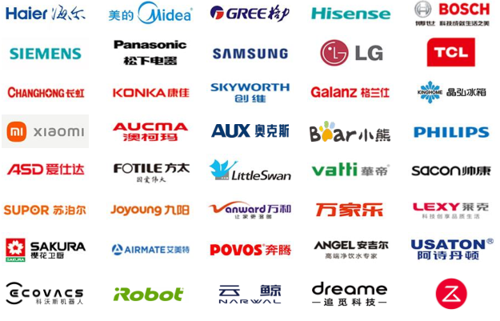
特邀观众：

【上届回顾】
1．486家国内外知名参展企业：炜盛电子、沁恒微、深圳爱普特、巨晟科技、泰芯半导体、华芯微特、四方光电、苏州慧闻、艾礼富、雨菲电子、易通自动化、福义乐、竞沃电子、乐山无线电、三友联众、芯创、温达电子、双鹿智能、瑞比德传感、道合顺传感、馨源电子、广芯电子、华芯科技、航天电机、展讯智能、捷泰达等；
2．50083名专业观众和采购商：65%来自家电、智能家电、智能家居、大家电、小家电、生活电器、厨房电器、卫浴电器、水家电、个护电器、保健电器、消费电子、照明电器、取暖电器、商用电器等相关制造企业；35%来自家电上游配套企业。
3．观众的职务：70%来自董事长、总经理、副总经理、总工程师、部门经理、采购经理、技术员、设计师、研发人员；其他职务占比30%。
4．观众的部门：75%来自供应链管理、采购部、研发部、技术部、设计部、生产与制造部、产品检测等相关部门；其他部门占比25%。
5．部分VIP观众和采购商：海尔、美的、格力、海信、TCL、康佳、长虹、小米、创维、奥克斯、博世、西门子、松下电器、东芝、三星、LG、荣事达、格兰仕、美菱、澳柯玛、小天鹅、美大、方太、老板、华帝、帅康、樱花厨卫、阿里斯顿、林内、苏泊尔、九阳、万和、万家乐、AO史密斯、云米、莱克、爱仕达、艾美特、伊莱克斯、伊莱特、小熊电器、安吉尔、净美仕、阿诗丹顿、布鲁雅尔、亚都、戴森、绿岛风、科沃斯、云鲸、石头科技、追觅、一点、晓舞、艾罗伯特等；

【全国家电与电子电器制造业上游供应链采购盛会】
为促进中国家电行业科技创新，提高家电行业核心竞争力，助力中国家电行业可持续高质量发展，CAEE中国国际家电制造业供应链展览会暨全国家电零部件、技术、材料、生产设备展览会分别在中国最大的家电产业基地——广东佛山、安徽合肥联合举办。
中国是全球最大的家电研发与制造中心。近年来，随着我国与世界各国人们生活水平不断提高，消费者对智能、绿色、健康、节能等新型家电需求与日俱增，这为我国家电企业提供了广阔的市场空间。本次展会作为全球家电供应链具有广泛影响力的展示贸易、交流合作平台，届时将有500多家国内外家电供应链企业参展，50000多名专业观众和采购商到会观摩采购。组委会秉承“打造专业平台，促进产业繁荣”的理念，愿与来自全球的参展商和观众一起携手推动中国乃至全球家电产业科技创新，实现家电产业绿色可持续高质量发展。

【参展范围】
各种家电零部件、配套件、家电附件；智能家电·智能家居·家庭物联网技术；家电控制器、家电半导体、电子元器件；家电生产设备、装配设备、生产工艺；包装设备与包装材料；家电原辅材料(金属、塑料、玻璃、电子辅料等)；家电研发、家电设计、家电试验、检测与认证、OEM加工、家电跨境电商服务，以及其他家电供应链服务商等。

【家电技术论坛——诚邀发言嘉宾】
中国家电科技与创新大会
中国智能家电·智能家居技术论坛
中国家电新材料、新工艺、新技术推广与应用论坛
中国家电行业先进制造技术论坛
【家电零部件·材料·技术——供需对接洽谈会】
组委会拥有庞大专业的客服团队，精准的家电制造企业买家数据库。展会期间，我们将组织多场次家电制造企业与零部件·材料·技术供应商——供需对接洽谈会，发布多家知名家电终端品牌企业采购需求，促进上下游企业的精准对接。

【中国家电制造业优秀供应商——评选暨颁奖典礼】
为了表彰对中国家电制造业有突出贡献的供应链企业，主办方在展会同期举办“中国家电制造业优秀供应商”颁奖典礼，为获得“中国家电制造业优秀供应商”称号的企业颁奖，嘉奖和鼓励行业内优秀的产品和企业，促进中国家电制造业科技创新和健康快速发展。
【收费标准】
1、展览收费：（双开口标准展位加收10%）
 | 标准展位 | 空地展位 | 国际企业展区
广东展 | 9㎡(3m*3m):12800/个 | 36㎡及以上:1280元/㎡ | 9㎡（3m*3m）USD 3000
合肥展 | 6㎡(2m*3m):7500/个 | 24㎡及以上:750元/㎡ | 6㎡（2m*3m）USD 2000
展位配置与搭建：
标准展位配置：1张洽谈桌、2把折椅、饮用水、围板、废纸篓、射灯、一个单相电源插座(5A/220V/50Hz)、楣板；
空地展位费：不包含展位设计和搭建，亦不包括上述标准展位内的基本设施。
2、中国家电技术论坛新品演讲：20，000元/15分钟。
组委会负责安排场地、桌椅、音响及麦克风、投影仪、笔、纸等，协助组织听众。
3、会刊《家电制造业供应链定制与采购指南》广告：
《家电制造业供应链定制与采购指南》广告收费
封面20000元 | 封底15000元 | 封二10000元 | 扉页10000元
跨版彩页10000元 | 封三10000元 | 彩色内页5000元 | 贺词5000元
4、其他广告收费：
入场证30000元 | 挂绳30000元 | 广告牌8000元 | 手提袋30000元
参观券20000元/家 | 彩虹门8000元/个 | 通道地贴5000元/个 | 大会用水10000元
开幕背板、大会背板LOGO广告5000元/个 |  | 刀旗8000元/10个 | 吊旗5000元/幅
组委会联系方式：
上海闻帆展览有限公司、南京闻帆展览有限公司
地 址：南京市江宁开发区天元中路小龙湾总部基地43栋325室
电 话：180 2018 5562 025-52199835
传 真：025-52199835
邮 箱：wfexpo@163.com

